Показники якості електропостачання
Надійність (безперервність) електропостачання споживача характеризується такими показниками:
1) індекс середньої тривалості довгих перерв в електропостачанні в системі (SAIDI) розраховується як відношення сумарної тривалості довгих перерв в електропостачанні в точках комерційного обліку електричної енергії, в яких було припинене електропостачання за звітний період, до загальної кількості точок комерційного обліку електричної енергії за формулою:
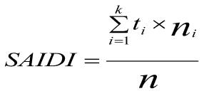
- ti – тривалість i-ї тривалої перерви в електропостачанні, хв.
- ni – кількість клієнтів, відключених у результаті 1-ї тривалої перерви в електропостачанні
- k – кількість тривалих перерв в електропостачанні упродовж звітного періоду
- і – номер тривалої перерви в електропостачанні, і = 1, 2, 3, ... k
- n – загальна кількість клієнтів
2) індекс середньої частоти довгих перерв в електропостачанні в системі (SAIFI) розраховується як відношення сумарної кількості відключених точок комерційного обліку електричної енергії, в яких було припинене електропостачання внаслідок усіх довгих перерв в електропостачанні протягом звітного періоду, до загальної кількості точок комерційного обліку електричної енергії за формулою:
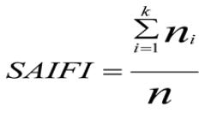
- ni - кількість клієнтів, відключених в результаті довгої перерви в електропостачанні;
- k – кількість тривалих перерв в електропостачанні упродовж звітного періоду;
- і - номер довгої перерви в електропостачанні, i = 1, 2, 3, ... k;
- n – загальна кількість клієнтів
3) індекс середньої частоти коротких перерв в електропостачанні в системі (MAIFI) розраховується як відношення сумарної кількості відключених точок комерційного обліку електричної енергії, в яких було припинене електропостачання внаслідок усіх коротких перерв в електропостачанні протягом звітного періоду, до загальної кількості точок комерційного обліку електричної енергії за формулою.
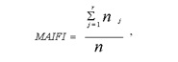
- nj – кількість точок комерційного обліку електричної енергії, у яких було припинено електропостачання в результаті j-ї короткої перерви в електропостачанні, од.;
- r – кількість коротких перерв в електропостачанні упродовж звітного періоду;
- j – номер короткої перерви в електропостачанні, j = 1, 2, 3,… r.
4) розрахунковий обсяг невідпущеної електроенергії (ENS) розраховується як сума добутків кількості точок комерційного обліку електричної енергії, в яких було припинене електропостачання, на тривалість довгої перерви та на середнє споживання електроенергії на відповідному рівні напруги за формулою:
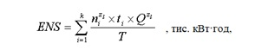
- ti – тривалість i-ї тривалої перерви в електропостачанні, хв.
- ni – кількість клієнтів, відключених у результаті 1-ї тривалої перерви в електропостачанні
- k – кількість тривалих перерв в електропостачанні упродовж звітного періоду
- і – номер тривалої перерви в електропостачанні, і = 1, 2, 3, ... k
SAIDI, тривалість перерв в електропостачанні ПрАТ «ПЕЕМ «ЦЕК», хвилин

SAIFI, Індекс середньої частоти довгих перерв в електропостачанні ПрАТ «ПЕЕМ «ЦЕК», хвилин

